# Ética

Te explicamos qué es la ética, sus ramas de estudio y su relación con la moral. Además, sus características y qué es la ética profesional.



El objeto de estudio de la ética es la corrección de las acciones y los juicios.

## ¿Qué es la ética?

La ética, o filosofía moral, es una**rama de la**[**filosofía**](https://humanidades.com/filosofia/)**destinada al estudio teórico del comportamiento humano y las acciones morales**. Tiene su origen en la obra Ética Nicomáquea, de [Aristóteles](https://humanidades.com/aristoteles/), cuyo objeto de estudio excedió el campo de la moralidad.

La ética como teoría de las virtudes o teoría de los deberes**responde a la pregunta por cómo debemos vivir la vida**. Además de Aristóteles, distintos filósofos de la Antigüedad, como [Sócrates](https://humanidades.com/socrates/), [Platón](https://humanidades.com/platon/) o los estoicos, trataron de responder a la pregunta por cómo vivir.

Como disciplina autónoma, **la ética se ha visto subordinada a distintas cosmovisiones en diferentes ocasiones**. Tales son los casos del platonismo, el estoicismo antiguo o la [teología](https://humanidades.com/teologia/) cristiana, para los que el comportamiento humano está ligado al conocimiento de una voluntad superior. Recién a partir del siglo XIX, con la ética kantiana, se pudo hablar de una independencia y autonomía propias de la disciplina, con la que su estudio viró a los fenómenos morales a partir de su normatividad y regulación.

Se considera que existen tres dimensiones principales al estudiar la ética: metaética, ética normativa y ética aplicada.

También se habla de ética para referirse a **un comportamiento determinado en el marco de alguna actividad específica**. Así, se habla de ética profesional, ética política o ética médica según el ámbito de su aplicación. Dicho comportamiento está reglamentado en los códigos profesionales y deontológicos que regulan las actividades específicas de los distintos sectores de la [sociedad](https://humanidades.com/sociedad/).

## Etimología del término "ética"

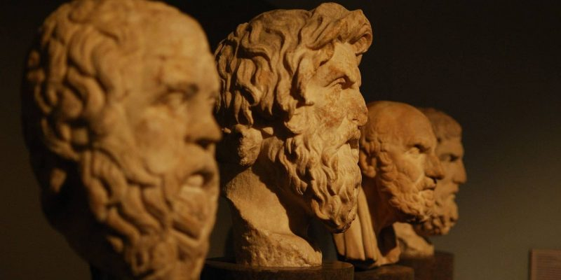

La ética tiene su origen en las obras griegas de Platón y Aristóteles.

La palabra “ética” **viene del riego ethikós (ἠθικός, “relativo al carácter de uno”)** y tiene su raíz en ethos (ἦθος) y significa “carácter” o “morada”. Cercana a la moral (del latín moralis), la ética debe entenderse como la disciplina filosófica que estudia las normas que rigen a la [moral](https://humanidades.com/moral/), que es el conjunto de [valores](https://humanidades.com/valores/), [normas](https://humanidades.com/normas/) y principios que rigen las acciones de las personas.

## Historia de la ética

**La ética tiene su origen en la filosofía griega**. Las obras de Platón, Gorgias, Fedón y La República, trataron la naturaleza de las virtudes y la dificultad de su definición. Aristóteles, discípulo de Platón, indagó en la naturaleza de la felicidad y la vida feliz en su Ética nicomáquea. Este fue probablemente el primer tratado formal sobre la forma en que se debe alcanzar la felicidad.

En la [Edad Media](https://humanidades.com/edad-media/), las inquietudes griegas respecto a la virtud, el deber y la felicidad entraron en conflicto con la moral cristiana, que se regía de manera estricta bajo los mandamientos del Antiguo Testamento y la doctrina de los Evangelios. De la mano de pensadores como Agustín de Hipona (354-430) y Tomás de Aquino (1224-1274)**apareció la idea de la caridad como fin último de la vida**, entendida como el amor gratuito al prójimo y a las otras formas de vida.

En la [Edad Moderna](https://humanidades.com/edad-moderna/) y gracias al surgimiento del [Renacimiento](https://humanidades.com/renacimiento/), se retomó la tradición grecorromana junto a la [escolástica](https://humanidades.com/escolastica/) medieval. **El**[**racionalismo**](https://humanidades.com/racionalismo/)**ocupó entonces la conducción de los asuntos éticos**, siguiendo la obra de filósofos como Baruch Spinoza, David Hume e Immanuel Kant, entre otros.

**El trabajo de Immanuel Kant (1724-1804) fue responsable de revolucionar la ética moderna**. Obras como Fundamentación metafísica de las costumbres, Crítica de la razón práctica y Metafísica de las costumbres impusieron el imperativo categórico como la máxima que debía regir al comportamiento humano. Esta sostiene que solo se debe obrar según una máxima que pueda postularse como ley universal: antes de actuar, hay que preguntarse qué pasaría si todas las personas hicieran exactamente lo mismo.

La ética contemporánea, a partir del [siglo XX](https://humanidades.com/siglo-xx/), **dio lo que se conoce como el “giro ético”**. El giro ético se dio a través de distintas investigaciones realizadas en el campo de la ética aplicada. El resurgimiento de la filosofía moral como objeto del hacer filosófico volvió necesaria la distinción entre la metaética y la ética normativa.

**La metaética es el estudio del significado de los términos morales**, la relación lógica entre los juicios morales (y otros tipos de juicios) y su estatuto epistemológico. La ética normativa, en cambio, se da en el estudio de los estados buenos o malos de las cosas y de las acciones que está bien o mal realizar desde un punto de vista moral.

## Ramas de la ética

En la filosofía contemporánea se distinguen tres dimensiones de estudio ético:

* **Metaética**. Estudia el origen, el significado y las características de los principios éticos y los juicios morales. Algunos de los problemas frecuentes de la metaética son el problema del ser y el deber ser, la existencia o no del libre albedrío, etc.
* **Ética normativa**. Estudia los criterios normativos de la moral. Trabaja con aquellos preceptos que determinan cuándo una conducta es ética y qué está bien y mal. En general, se desarrolla a partir de tres aproximaciones diferentes: el consecuencialismo, la deontología y la ética de las virtudes. Por ejemplo: un código civil.
* **Ética aplicada**. Estudia los principios de la ética aplicados a problemas e intereses cotidianos y concretos, es decir, piensa problemáticas específicas de la sociedad desde un punto de vista ético. Por ejemplo: el maltrato animal.

## Relación entre ética y moral

Aunque a menudo se las plantea como sinónimos, y si bien hay una relación entre ambas,**la ética y la moral son dos cosas distintas**.

La moral tiene que ver con **el conjunto de normas espirituales, sociales y personales** con que una comunidad determinada se rige, en base a lo considerado como “bueno” y lo considerado como “malo”.

**La ética, en cambio, apunta a la revisión de los códigos de valores** y del [pensamiento](https://humanidades.com/pensamiento/) inherente a estos, es decir, no evalúa sus asuntos en base a lo permitido y lo prohibido, sino que intenta poner en perspectiva los modelos de comportamiento posibles en torno a un tema determinado.

Así, pues, **mientras la moral juzga, la ética comprende**. En general, se dice que la moral es el conjunto de costumbres y prácticas de una sociedad, mientras que la ética es el estudio de los principios que los fundamentan.

## Ética profesional

La ética profesional es **aquella vinculada con el ejercicio de un oficio determinado**. Se interesa por los límites del ejercicio de la profesión de manera honrada y responsable, así como por los códigos deontológicos que rigen los colectivos profesionales.

Por ejemplo, el código de ética de los periodistas es un reglamento que contiene los principios del “sano” ejercicio de dicha profesión, tal como se los entiende en un momento y lugar determinados.

## Ética personal

Se entiende por ética personal a la **manera que tiene un individuo para manejarse en la sociedad** y en los diversos ámbitos de interacción personal. Se trata de un enfoque respecto a los valores con los que una persona elige vivir su vida, muchos de los cuales están determinados por su tradición moral, religiosa, profesional y cultural, pero también por elecciones vitales que el individuo tendrá que hacer por su cuenta.

La ética personal **incluye a las relaciones interpersonales**, y tiene que ver con temas como el adulterio, la lealtad, la amistad y el [amor](https://humanidades.com/amor/), entre otros.

## Ética y religión

Las distintas religiones, en tanto son un sistema entendido como una totalidad,**influyen en la moral y los códigos éticos** que rigen a las distintas comunidades que las practican.

La ética **estudia estos códigos y la tradición que fundan conforme al paso de los siglos**, para entender cómo la huella religiosa en las culturas influye en el comportamiento y en las escalas de valores adoptadas por una u otra sociedad.

## Importancia de la ética

La ética es una rama fundamental en la filosofía, dado que **le sirve al hombre para pensarse a sí mismo** y pensar la manera en que concibe lo correcto y lo incorrecto en los distintos ámbitos de su vida. La ética es clave en la formación de códigos de conducta y en la impartición de la [justicia](https://humanidades.com/justicia/). No obstante, es necesario señalar que la ética no busca discernir entre lo bueno y lo malo, sino pensar cuál es la naturaleza de esa distinción.